JEDNODUCHÉ A BEZPEČNÉ PLACENÍ PŘES MOBILNÍ APLIKACI

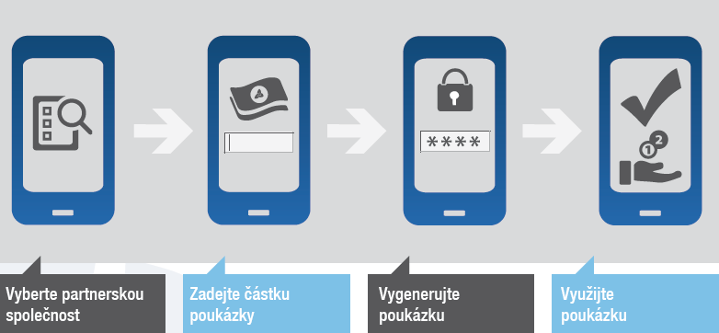

KDE V REGIONU UPLATNIT KARTU?
NYNÍ!
AŽ 5% CASHBACK
+ SHOPPING POINTS!
FORD AUTO VINKLER, servis, prodej, pneuservis
GENERALI POJIŠŤOVNA A.S., AK Písek, Tylova
CYKLOŠVEC, Harantova a u Alberta
HOTEL OTAVARENA
LINGERIE, spodní prádlo
ARCHITEKT JOSEF HERMOCH
ALIAS STAVENÍ SPOLEČNOST
TECHNOLOGICKÉ CENTRUM PÍSEK
KNIHKUPECTVÍ ELIM, Velké nám. a Janáčkova ul.
VELKO/MALOOBCHOD DROGERIE, ul. Za pazdernou
VELKO/MALOOBCHOD PAPÍRNICTVÍ LOUŽENSKÁ
OČNÍ OPTIKA LUBOŠ VONDRUS
DROGERIE U KOSTELA
MIRAMARE, kabelky
KOSMETIKA JOUJOVÁ, prodej Lyoness poukázek
KREATIVNÍ TVOŘENÍ LAĎKA BEČKOVÁ (věnce...)
JOHANKA CAFÉ
PENZION U MALÍŘSKÝCH, ubytování
CAFÉ MOZART
JIHOČESKÁ SPRÁVA NEMOVITOSTÍ
STAVEBNINY STEJSTAV MILEVSKO
ŘEZNICTVÍ U KRÁTI, BERNARTICE
JAMALL NABYTEK (Strakonice a celá ČR)
ALPINE PRO (ČB a celá ČR)
ZLATNICTVÍ PRACHATICE, zakázková výroba
KOMPAS MILEVSKO (mobily, IT)
TISKÁRNA FIALA
LÉKÁRNA ASPASIA
POTRAVINY PRIMA - Milevsko
VETERINÁRNÍ ORDINACE BLATNÁ
ATEP (Work and Travel Service)
MINERGIS (ohňostroje)
PRAŽÁK ELEKTRO (elektromontážní práce)
ELTA (design věrnostní karty IHC Písek)
AKCENTA (energie a zemní plyn)
ENERGIE2 (energie a zemní plyn)
---------------------------------------------------------------------------------------------------------------------------------------------
Z eshopů např.: MALL.CZ, KASA.CZ, eshop BATA EPROTON, BOOKING.COM, OTTO, CONRAD, eshop DEICHMANN, OFFICE DEPOT, MODINO, GAP, SLEVY.CZ, BEZVASPORT.CZ, NORTON, BESTWESTERN, PUMA, E-WHISKEY, ZOOHIT, EBAY, MICROSOFT STORE CZ, HOTELY.CZ, PEPA.CZ, ADIDAS.CZ a další

Z KAŽDÉHO NÁKUPU
PENÍZE ZPĚT NEJEN VÁM, ALE
I PÍSECKÉMU HOKEJI
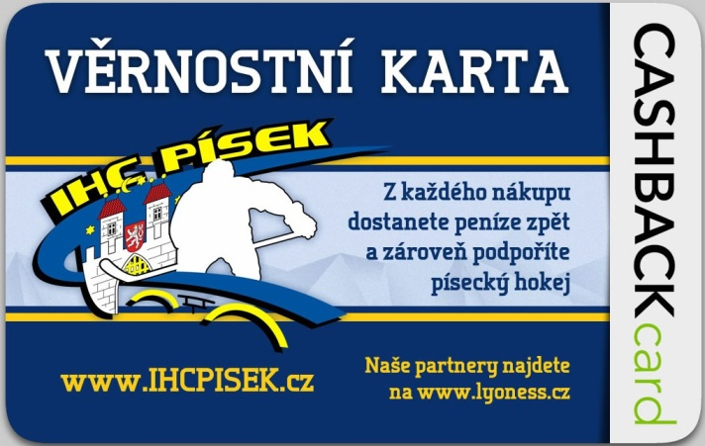

Vyzvedněte si bezplatně věrnostní kartu IHC Písek a získejte výhody pro sebe i pro písecký hokej.
CASHBACK SHOPPING POINTS

